В Гольянове открылось еще одно летнее кафе
24.06.2016
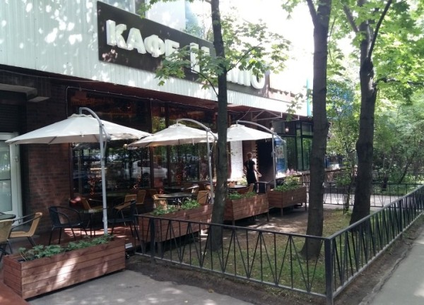
Согласно утвержденной схеме размещения сезонных кафе при стационарных предприятиях общественного питания в районе может работать 13 объектов нового формата.
Уже сейчас в Гольянове перекусить на свежем воздухе можно в семи летних кафе. Самое большое по площади заведение под открытым небом, где можно спокойно посидеть и выпить чашку кофе, находится по адресу ул. Уральская, д. 5А (169 кв.м). Также насладиться летними деньками, принимая пищу в кафе, можно по адресам: Щелковское шоссе, д. 9, ул. Уральская, д. 17, ул. Хабаровская, д. 15/1, ул. Курганская, д. 4А и ул. Байкальская, д. 31. В июне на Уральской улице, дом 6, корп. 1открылось еще одно подобное заведение.
- Остальные 6 летних кафе пока еще закрыты, - говорит начальник отдела по вопросам торговли и услуг управы района Гольяново Маргарита Тихонова. Каждый собственник сам определяет сроки открытия своего сезонного кафе.
Летние кафе по адресам Щелковское шоссе, д. 33, ул. Хабаровская, 10/30, ул. Амурская, д.12А, ул. Курганская, д. 4 и ул. Алтайская, д. 4 еще пока закрыты, но изо дня на день могут заработать.
Напомним, что открылись все летние кафе 1 апреля и проработают до 1 ноября.

Адрес страницы: http://golyanovo.mos.ru/presscenter/news/detail/3220525.html
Управа района Гольяново города Москвы

